Jueves
22
de Octubre

Cuarto de primaria

Lengua Materna

Divirtiéndonos con trabalenguas

Aprendizaje esperado: Emplea la sílaba o la letra inicial de una serie de palabras para crear un efecto sonoro. Emplea rimas en la escritura de trabalenguas y juegos de palabras.

Énfasis: Alteración de significado de enunciado, por efecto sonoro. Modificación de versos con terminaciones sonoras iguales.

¿Qué vamos a aprender?

El día de hoy seguirás trabajando con las rimas dentro de los trabalenguas. Como recordarás, en la clase anterior empezaste a hacerlo.

Para empezar, has un repaso de lo ya aprendido:

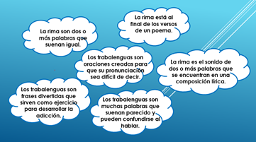

En tu libro de Español, podrás estudiar este tema de la página 20 a 26.
https://libros.conaliteg.gob.mx/20/P4ESA.htm?#page/20

Si no lo tienes a la mano, no te preocupes, puedes consultar otros libros que tengas en casa, o en Internet, para saber más.

¿Qué hacemos?

Realiza las siguientes actividades:

- Lee el siguiente trabalenguas:

¿Cómo quieres que te quiera?
Si el que quiero que me quiera
No me quiere como quiero que me quiera.

¿Te parece fácil? Trata de decirlo lo más rápido posible… recuerda que con la práctica podrás decirlo cada vez mejor.

Si te fijas, en este trabalenguas se está utilizando un mismo verbo, pero al conjugarlo, se le da diferente significado en cada frase. El verbo es “Querer” pero se está utilizando para querer algo y para demostrar cariño, así se hace difícil de decirlo.

- Lee el trabalenguas que viene en tu libro de Español en la página 23.

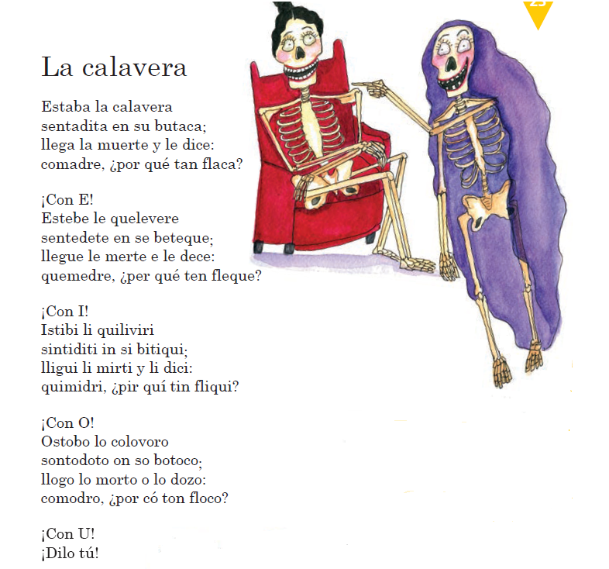

Observa con atención la primera estrofa:

Estaba la calavera
sentadita en su butaca;
llega la muerte y le dice:
comadre, ¿por qué tan flaca?

Esta estrofa no parece difícil de pronunciarla, pero si se altera el sonido de las palabras, entonces sí se complica. Por lo que ahora el reto es decir la misma estrofa, pero ahora sólo utilizando alguna vocal.

Empieza con la A:

Astaba la calavara
santadata an sa bataca;
llaga la marta y la dasa:
camadra, ¿par ca tan flaca?

Intenta decirlo y si te equivocas, intenta otra vez… la intención también es que te diviertas.

Ahora hazlo con las otras vocales también.

- Lee con atención la información sobre los trabalenguas.

¿Para qué sirven los trabalenguas?

Cualquiera diría que sólo son para jugar y divertirse, pero no es del todo así. Los trabalenguas ayudan a quien los pronuncia a adquirir seguridad en el uso de los recursos lingüísticos y ganar confianza en las propias capacidades comunicativas.

Además, los trabalenguas sirven para practicar la pronunciación de ciertos sonidos que a los niños y niñas se les dificulta, orientando así el juego al dominio de los mecanismos de la expresión verbal y a la adquisición de recursos léxicos y expresivos.

Eso quiere decir que si practicas trabalenguas te puede ayudar para expresarte mejor. Así que practica mucho con los trabalenguas.

- Lee con atención el siguiente trabalenguas:

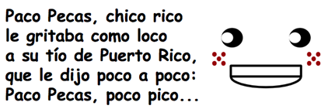

¿Cómo le podrías cambiar la rima?

Recuerda que la rima es la repetición de sonidos al final de los versos:
Ve a continuación una forma de hacerlo:

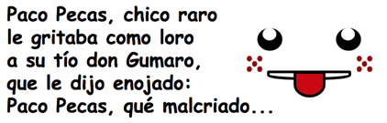

Analiza lo que se hizo. Observa las rimas de la primera versión.

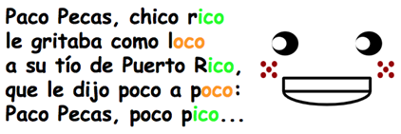

En verde, está la terminación <ico> en la línea 1, 3 y 5. Esto es en <rico> de riqueza, de la línea 1; en <Rico> de Puerto Rico, de la línea 3; y en <pico>, como el de las aves, de la línea 5.

En anaranjado, está la terminación <oco>. Esto es en <loco> de la línea 2 y en <poco> de la línea 4.

Además, todas las líneas terminan en <o>.

Observa ahora la segunda versión en la que cambió la rima.

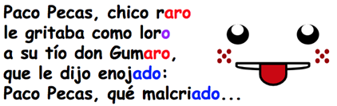

En rojo, la terminación <aro>. Está en <raro> de rareza, en la línea 1 y en <Gumaro>, de la línea tres. También está la terminación <ado> en azul; está en <enojado> de la línea 4 y en <malcriado> de la línea 5.

Y también, todas las líneas terminan en <o>.

Aun con el cambio de rima, el trabalenguas sigue teniendo sentido. Es distinto a la primera versión, pero tiene su propio sentido.

En el primero, Paco Pecas es un niño rico, mientras que en el segundo, es un niño raro…

En el primero, Paco Pecas le grita como loco a su tío de Puerto Rico. En el segundo le gritaba como loro a su tío Gumaro.

Intenta hacer otra cambio de rima con este mismo trabalenguas, y además que tenga sentido. Por ejemplo:

Si la primera frase fuera…

Paco Pecas, pelirrojo...

Eso quiere decir que una de las siguientes frases o versos, tendría que terminar en<rojo> o en <ojo>... o en <jo>... o en <o>... Aunque si termina en <rojo> rimará más.

Podría ser…
le gritó por el cerrojo…

Pero, ¿a quién le gritó?

a su tío, Pepe el cojo

Y sigue…

¡Paco Pecas, come poco!

Termina en <o>. Sigue rimando… Y tiene sentido. Paco dice que come poco…
Para terminar, puedes repetir algunas palabras que ya tienes para hacerlo un poco más difícil de decir… puede ser…

poco come, el pelirrojo…

Junta ahora todas las frases:

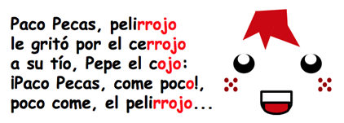

Como ves, las rimas están en rojo. En la línea 1, 2 y 5, la terminación <rojo>. En <pelirrojo>, <cerrojo> y otra vez <pelirrojo>.

En la línea 2, la terminación <ojo>, en la palabra <cojo>. Y en la línea 4, la terminación en <o>, en la palabra <poco>.

Así lo puedes intentar con muchos otros trabalenguas y juegos de palabras.

Observa el siguiente video donde podrás escuchar una canción trabalenguas sobre dragones. Ve el fragmento del minuto 6’07” a 8’32”.

- Vitamina Sé. Cápsula 4. Trabalenguas de dragones (Narración)
https://www.youtube.com/watch?v=S8ej0Dmgj5M

¿Te gustó? ¿Te parece difícil? Practica mucho para decirlo o cantarlo bien.

El día de hoy trabajaste con trabalenguas, pero alterando el efecto sonoro de las rimas para que su pronunciación sea distinta.

El Reto de Hoy:

Diseña un trabalenguas alterando la rima para que cambie el significado de las palabras.

Comenta el reto con su maestra o maestro e invita a tus familiares o algunos compañeros a que digan tu trabalenguas. ¡Qué divertido será!

Platica con tu familia lo que aprendiste, seguro le parecerá interesante y podrán decirte algo más.

¡Buen trabajo!

Gracias por tu esfuerzo

Para saber más:
Lecturas
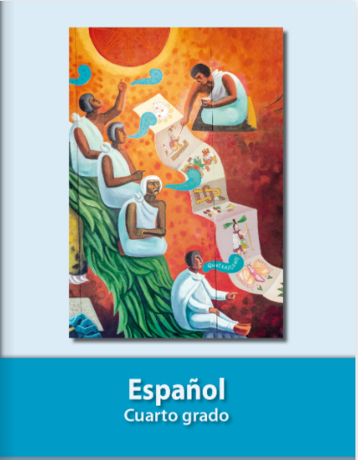
https://libros.conaliteg.gob.mx/20/P4ESA.htm

